Stsenaariumi kirjeldus
* Märgitud väljad on kohustuslikud.

Pealkiri*: |  | Transpordiavarii udusel külateel
Stsenaariumi õpieesmärk*: |  | - Ühtse situatsioonipildi loomine läbi sündmust mõjutavate asjaolude märkamise ning selle kommunikeerimine nii omaenda ametkonna sees kui ka oma koostööpartneritele  - Ühtse sündmuse lahendusplaani väljatöötamine  - Oma ametkonnasiseste ressursside juhtimine ja töö korraldamine vastavalt väljatöötatud ühtsele sündmuse lahendusplaanile  - Ülevaate säilitamine ühtsest situatsioonipildist ning sündmuse lahendusplaani tulemuslikkusest
Sündmuse valdkond: |  | Pääste
Muu:
Sündmuse liik*: |  | Transpordiavarii
Stsenaariumi liik*: |  | XVR On Scene
Autor*: |  | Kristjan Sepp
Kaasautor(id):
Kaasategijad: |  |  |  | Valige üksus.
 |  |  |  | Valige üksus.
 |  |  |  | Valige üksus.
 |  |  |  | Valige üksus.
 |  |  |  | Muu:
Kolledž*: |  | ☐ Finantskolledž
 |  | ☐ Justiitskolledž
 |  | ☒ Politsei- ja Piirivalvekolledž
 |  | ☒ Päästekolledž
Kus kasutatud? |  | Tasemeõpe (kutseharidus) | Täiendõpe
Soovitused (kus seda veel saaks kasutada): |  | Stsenaarium on interdistsiplinaarne ja sobib kasutamiseks I ja II juhtimistasandile

XVR faili loomise aasta*: | 2020
XVR tarkvara versioon*: | XVR OS 2020
XVR keskkond*: | Farmhouse with Thatched Roof
XVR 360 link:

Sisu lühikokkuvõte (kuni 500 sõna)*:
Udusel maanteel toimub transpordiavarii kus osalevad traktor, džiip ja kaks sõiduautot. Sündmus mõjutab selles piirkonnas kogu liiklust. Avarii tagajärjel satuvad traktori lastiks olevad ohtlikud jäätmed keskkonda.
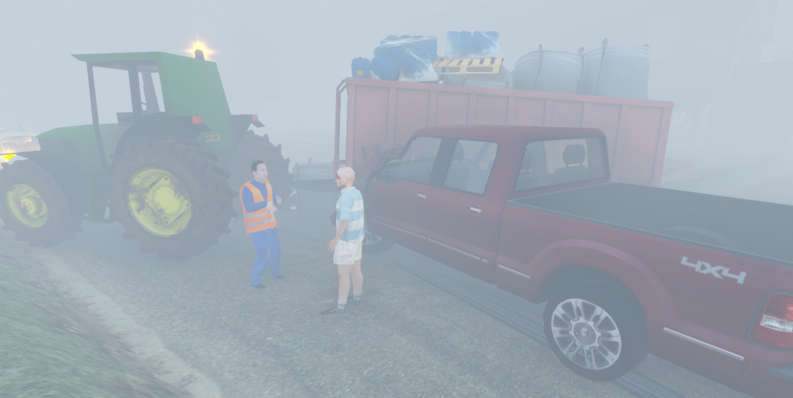
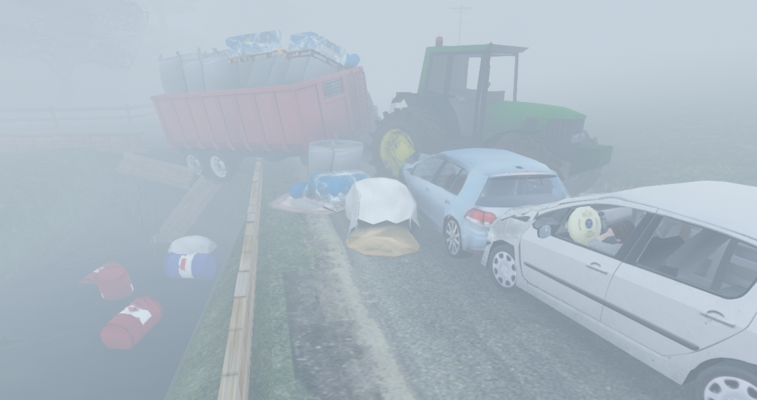
Rollid (loodud rollid XVR failis): | Pääste meeskonnavanem  Politsei patrullivanem  Kiirabibrigaadi juht

Tehniline kirjeldus
Varustus: | XVR OS 2020 litsentsiga arvuti
Mitu arvutit: | 1-3
Instruktorid: | 1-…
Õppurite arv: | Määramata, sõltub koolituse sihtrühmast ja õpiväljundist.
Elektroonilised testid: | EI
Aeg: | 30+ minutit

Reageerivad ressursid*:
☒Politsei
☒Pääste
☒Kiirabi
☐Toll
☐Kiirreageerijad
☐Piirivalve
☐Politseikoerad
☐Demineerijad
☐Vanglaametnik
☒Muu korrakaitseorgan
Muu:

